Willkommen in der Kleingruppe Konsum 1! Ihr habt nun 20 Minuten Zeit, um gemeinsam eine Idee zu entwickeln, die zu nachhaltigem Konsum an eurer Schule beitragen kann.
Unten haben wir für euch zusammengefasst, was jetzt zu tun ist:

  - Verteilt die Aufgaben in eurem Team:
  - 1 Person schreibt auf Seite 3 des Dokuments mit
  - 1-2 Personen präsentieren im Anschluss die Ergebnisse
  - 1-2 Personen überarbeiten die Ergebnisse nach dem Workshop

  - Wählt eine Maßnahme im Bereich Konsum aus, die an eurer Schule umgesetzt werden kann. Hier ein paar Vorschläge, ihr könnt natürlich auch gerne eine andere Idee aussuchen:
    - Unterricht digital
    - Mülltrennung leichtgemacht
    - Papierhandtücher-Bann
    - Müllsammeltage
    - Aktion keine Plastikeinbände für Hefte und Bücher
    - …

  - Arbeitet die Maßnahme nach der SMART-Methode aus. Dokumentiert eure Ergebnisse mittels der Tabelle am Ende des Dokuments. So könnte eine Beispiel-Maßnahme aussehen:
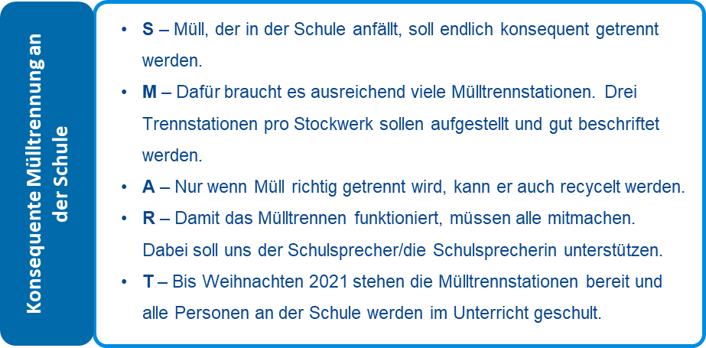

  - Überlegt gemeinsam, welche Ergebnisse ihr uns im Anschluss in 2 Minuten präsentieren wollt.
    - Titel eurer Maßnahme
    - Warum habt ihr die Maßnahme gewählt?
    - Wie kann die Maßnahme an eurer Schule umgesetzt werden?

  - In 20 Minuten treffen wir uns wieder.

  - Nach dem Workshop habt ihr eine Woche Zeit, um eure Maßnahme fertig auszuarbeiten. Schickt dann das Ergebnis an euren Lehrer/ an eure Lehrerin.
Arbeitsblatt SMART – Maßnahme im Bereich Konsum
Titel der Maßnahme
Namen der Gruppenmitglieder
S – spezifisch:
Was ist unser Ziel?
M – messbar:
Wie können wir unser Ziel messen?
A- attraktiv:
Wie können wir unser Ziel ansprechend formulieren?
R – realistisch:
Wie können wir das Ziel realistisch erreichen?
T – terminiert:
Welchen Zeitplan braucht es für die Umsetzung der Maßnahme?

